Тестирование по теме «Анализ данных средствами СУБД».

Часть 1. Каждое задание оценивается в 1 балл.

1. Выполнится ли этот запрос? Да/нет и почему?
SELECT order_id, order_code, SUM(order_value)
FROM orders
GROUP BY order_id
Нет, не выполниться. order_code не включено в оператор GROUP BY

2. Выполнится ли этот запрос? Да/нет и почему?
SELECT user_name, YEAR(user_birth_date) AS year_of_birth
FROM users
WHERE year_of_birth = 2000
Нет, алиас нельзя использовать в запросе того же уровня где он был определен.

3. Какая разница между типами CHAR и VARCHAR?
В char имеется фиксированная длина, которую если что он дополнит пробелами, в varchar переменная.

4. Какая разница между UNION и UNION ALL?
Оператор UNION возвращает результаты из обоих запросов, после устранения дублирования, UNION ALL в том числе все дубли.

5. В чем разница между count(*) и count(столбец)?
count(*) с учетом нуловых значений, возвращает общее количество, count(столбец) без null.

6. Приведите 4 примера агрегатных функций в SQL.
sum(), COUNT (), MAX(), MIN()

7. Почему не выполнится данный запрос? Как его надо изменить, чтобы он выполнился?
select name, sum(salary)

from employees
where sum(salary)>1000
group by name
select employee_id, sum(salary)
from employees
group by employee_id
HAVING sum(salary)>1000

Агрегатные функции не допускаются в WHERE.

8. Как из таблицы выбрать все записи c четными ID?
Указать в фильтре
where id % = 0 – деление остаток которого 0 – четные числа

9. Как получить последний id без использования функции max?
select ID
from *** e1
where not exists (
select 1
from ****** e2
where e2.ID >e1.ID
);

10. Напишите SQL – запрос для отображения текущей даты без времени.
select CURRENT_DATE

11. Сколько строк вернет запрос, если в каждой из таблиц по 10 строк?
select distinct 1
from table1, table2

100 строк.
Часть 2. Каждое задание оценивается в 2 балла.

Дана следующая структура данных:
Таблица сотрудники (employees)
Emp_id (первичный ключ) | Emp_name (ФИО) | Salary (зарплата) | Hire_date(дата найма) | Dep_id (id подразде-  ления)
1 | Иванов Иван Иванович | 10000 | 01.01.2012 | 1
2 | Петров Петр Петрович | 15000 | 02.03.2012 | 1
3 | Сидоров Сидор Сидорович | 25000 | 04.05.2015 | 2
4 | Пушкин Александр Сергеевич | 40 000 | 07.08.2015 | 3
5 | Горбунков Семен Семенович | 12000 | 09.12.2015 | 3

- Напишите запрос, выводящий количество сотрудников с зарплатой больше 15 000.
select count (*)
from employees
where Salary > 15000

- Напишите запрос, который выводил бы среднюю зарплату сотрудников, устроенных в 2012 году.
select AVG(salary)
from employees
where date_part ('year', Hire_date) = 2012

- Напишите запрос, который выводил бы сотрудников, чья заработная плата больше средней заработной платы в его подразделении.

Select e.Emp_name, e.Dep_id, e.salary
from employees e
join (
select Dep_id, AVG(salary) as s
from employees
group by Dep_id
) avg_salar
on e.dep_id = avg_salar.dep_id
where e.salary > avg_salar.s;

- Напишите запрос, который выводил бы список всех сотрудников и абсолютно отклонение его заработной платы от минимальной заработной платы по всем сотрудникам.
-
- Напишите запрос, который выводил бы список всех сотрудников и долю его заработной платы к общему ФОТ по всем подразделениям.

select emp_name,
salary,
salary / total_fot as salary_fraction
from employees,
(
select sum(salary) as total_fot
from employees
) as total_salary;
Часть 3. Каждое задание оценивается в 1 балл.

1. Спроектировать, создать и заполнить таблицу произвольного состава.
Требования к таблице:
- Наличие полей с типами : INTEGER, VARCHAR, DATE.
- Не более 10 записей.
create table books (
book_id integer primary key,
title varchar(100),
author varchar(100),
publish_date date,
price integer
);
insert into books (book_id, title, author, publish_date, price) VALUES
(1, 'To Kill a Mockingbird', 'Harper Lee', '1960-07-11', 1500),
(2, '1984', 'George Orwell', '1949-06-08', 1200),
(3, 'The Great Gatsby', 'F. Scott Fitzgerald', '1925-04-10', 1000),
(4, 'Pride and Prejudice', 'Jane Austen', '1813-01-28', 800),
(5, 'Moby-Dick', 'Herman Melville', '1851-10-18', 950),
(6, 'War and Peace', 'Leo Tolstoy', '1869-01-01', 2000),
(7, 'The Catcher in the Rye', 'J.D. Salinger', '1951-07-16', 1400),
(8, 'Brave New World', 'Aldous Huxley', '1932-08-31', 1300),
(9, 'The Hobbit', 'J.R.R. Tolkien', '1937-09-21', 1100),
(10, 'Fahrenheit 451', 'Ray Bradbury', '1953-10-19', 1250);

2. Написать запросы с использованием операторов.
Таблица для хранения информации о книгах в библиотеке.
book_id | title | author | publish_date | price
1 | To Kill a Mockingbird | Harper Lee | Соответствующая дата | Рандомная цена в условных единицах (к примеру доллары)
2 | 1984 | George Orwell
3 | The Great Gatsby | F. Scott Fitzgerald
4 | Pride and Prejudice | Jane Austen
5 | Moby-Dick | Herman Melville
6 | War and Peace | Leo Tolstoy
7 | The Catcher in the Rye | J.D. Salinger
8 | Brave New World | Aldous Huxley
9 | The Hobbit | J.R.R. Tolkien
10 | Fahrenheit 451 | Ray Bradbury
SELECT 1.
select distinct
title || ' by ' || author as book_details
from books
where price > 1000
and publish_date < '1950-01-01';

SELECT 2.
select distinct
title,
author,
publish_date,
price,
price * 0.9 as discounted_price
from books
where publish_date >= '1950-01-01'
and price between 800 and 1500
and title like '%the%'
and author is not null
order by discounted_price desc;

SELECT 3.
select title, price
from books
where price <> 1000
and publish_date in ('1937-09-21')
or publish_date not in ('1937-09-21');
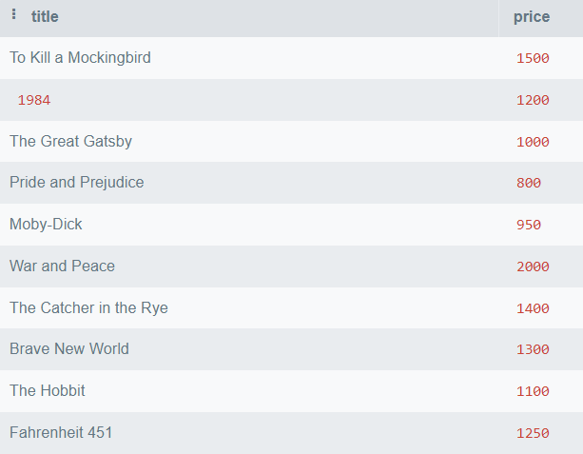
SELECT 4.
select title, author, publish_date, price
from books
where (publish_date between '1930-01-01' and '1950-12-31')
and (price <= 1500 or date_part ('year', publish_date) = 1937)
order by price asc;

SELECT 5.

select title, author
from books
where title like 't%'
or author = 'Salinger'
or publish_date is null;
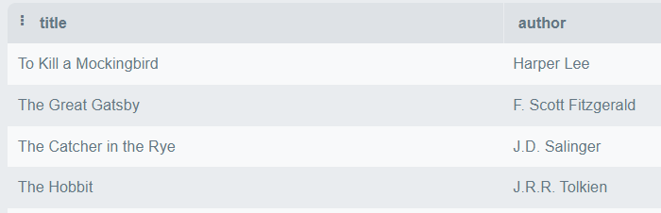

Часть 4 (дополнительная). Каждое задание оценивается в 1 балл.

1. Создайте таблицу chefs (повара), в таблице должен быть идентификатор повара, имя повара, дата рождения повара. Например: Иванов Иван, 01.02.1980.
BEGIN;
CREATE table chefs (
chefs_id integer primary key,
Name_LastName varchar(100),
born_date date
);
INSERT into chefs (chefs_id, Name_LastName, born_date) VALUES
(1, 'Иванов Иван', '1980-02-01'),
(2, 'Любимов Елисей', '1985-03-29'),
(3, 'Исаева Лидия', '1999-12-09'),
(4, 'Фролова Серафима', '1986-01-11'),
(5, 'Малышева Эмилия', '1990-11-15'),
(6, 'Медведева Теона', '1994-12-17'),
(7, 'Маслов Даниэль', '1998-08-27'),
(8, 'Иванов Артём', '1980-02-15'),
(9, 'Егорова Арина', '1983-06-07'),
(10, 'Савин Игорь', '1984-05-31');
COMMIT;
2. Создать таблицу cooking_skills (умение повара), в таблице должен быть идентификатор умения и название умения. Например: Выпекание тортов, выпекание пирожных, утка по пекински.
BEGIN;
CREATE table cooking_skills (
skills_id integer PRIMARY key,
skills VARCHAR(65)
);
INSERT into cooking_skills (skills_id, skills) VALUES
(1,'Выпекание тортов'),
(2,'Выпекание пирожных'),
(3,'Пельмени и вареники'),
(4,'Салаты'),
(5,'Первое блюдо - суп'),
(6,'Второе блюдо - рис, гречка, макароны, тушенная капуста, овощи'),
(7,'Второе блюдо - рыба, жаркое, куриная котлета, отбивная свинина');
COMMIT;

3. Создать таблицу chef_skill_links, связь поваров и их умений, в таблице так же должна быть дата, с которой повар овладел умением.
BEGIN;
CREATE table chef_skill_links (
chefs_id INTEGER,
skills_id INTEGER,
master_skill DATE,
CONSTRAINT chef FOREIGN KEY (chefs_id) REFERENCES chefs(chefs_id),
CONSTRAINT skill FOREIGN KEY (skills_id) REFERENCES cooking_skills(skills_id)
);

INSERT into chef_skill_links (chefs_id, skills_id, master_skill) VALUES
(1, 1,'2000-01-01'),
(2, 2,'2001-02-15'),
(3, 3,'2002-03-10'),
(4, 4,'2003-04-20'),
(5, 5,'2004-05-25'),
(6, 6,'2005-06-30'),
(7, 7,'2006-07-15'),
(8, 1,'2007-08-10'),
(9, 2,'2008-09-05'),
(10, 3,'2009-10-01');
commit;

4. Написать запрос, который вернет ФИО и даты рождения всех поваров умеющих выпекать торты.
SELECT c.name_lastname
from chefs c
join chef_skill_links csl
on c.chefs_id = csl.chefs_id
JOIN cooking_skills cs
on cs.skills_id = csl.skills_id
where cs.skills = 'Выпекание тортов'

5. Написать запрос, который вернет день рождения самого молодого повара.

select min(born_date) as Young
from chefs

6. Написать запрос, который вернет всех поваров старше 30 лет и перечень умений для каждого из них.

SELECT date_trunc ('year', AGE(CURRENT_DATE,born_date)) as Age, c.name_lastname, cs.skills
from chefs c
join chef_skill_links csl
on c.chefs_id = csl.chefs_id
JOIN cooking_skills cs
on cs.skills_id = csl.skills_id
where date_trunc ('year', AGE(CURRENT_DATE,born_date)) >= '30 years'

7. Написать запрос, который вернет всех поваров научившихся печь пирожные в возрасте моложе 20 лет.

SELECT date_trunc ('year', AGE(CURRENT_DATE,born_date)) as Age, c.name_lastname, cs.skills
from chefs c
join chef_skill_links csl
on c.chefs_id = csl.chefs_id
JOIN cooking_skills cs
on cs.skills_id = csl.skills_id
where date_trunc ('year', AGE(CURRENT_DATE,born_date)) <= '20 years' and cs.skills = 'Выпекание пирожных'

8. Написать запрос, который вернёт всех поваров у которых фамилия начинается на букву "П".

SELECT name_lastname
from chefs
where name_lastname like 'П%'

9. Написать запрос, который вернёт количество поваров в возрастных группах: 10-20, 20-30, 30-40, 40-50, 50-60, 60-70, 70-80, 80-90, 90-100, умеющих варить суп.

-

